

UNIVERSIDADE FEDERAL DE MATO GROSSO DO SUL

FACULDADE DE ENGENHARIAS, ARQUITETURA E URBANISMO E GEOGRAFIA

CURSO DE ENGENHARIA ELÉTRICA

**\*Título do Trabalho\***

**\*Nome Completo do Autor\***

Campo Grande - MS

24 de agosto de 2022

UNIVERSIDADE FEDERAL DE MATO GROSSO DO SUL

FACULDADE DE ENGENHARIAS, ARQUITETURA E URBANISMO E GEOGRAFIA

CURSO DE ENGENHARIA ELÉTRICA

**\*Título do Trabalho**

**\*Nome Completo do Autor**

| Trabalho de Conclusão de Curso apresentado como exigência para obtenção do grau de Bacharelado em Engenharia Elétrica da Universidade Federal de Mato Grosso do Sul – UFMS. |
| --- |

Orientador: Nome do Orientador

Campo Grande - MS

24 de agosto de 2022

**Título do Trabalho**

Monografia apresentada à Universidade Federal de Mato Grosso do Sul na Faculdade de Engenharias, Arquitetura e Urbanismo e Geografia, para obtenção da Graduação em Engenharia Elétrica.

Banca Examinadora:

________________________________________

Prof. Dr. Nome do Orientador

Orientador

________________________________________

Prof. Dr.

________________________________________

Prof. Dr.

Campo Grande - MS

24 de agosto de 2022

*Dedicatória [opcional].*

**AGRADECIMENTOS [opcional]**

.

**RESUMO**

.

**Palavras-Chave**: .

**abstract**

.

**Keywords:**

**Lista de Figuras**

*Número Página*

Figura 1 – Figura de Exemplo 13

**Lista de Tabelas**

*Número Página*

Tabela 1 – Organização dos estilos a serem utilizados em cada parte da monografia. 12

**Sumário**

**1. INTRODUÇÃO 10**

**1.1. Contextualização, Justificativa (motivação) para o desenvolvimento do trabalho 10**

**1.2. Objetivos 10**

1.2.1. Objetivo Geral 10

1.2.2. Objetivos Específicos 10

**1.3. Revisão bibliográfica 10**

1.3.1. *Fundamentação Teórica* 10

*1.3.2.* Estado da arte 11

**1.4. Organização do Trabalho (Resumo dos capítulos): 11**

**2. Formatação 12**

**2.1. Estilos 12**

**2.2. Referências cruzadas 12**

**2.3. Figuras e tabelas 12**

**2.4. Equações 13**

**2.5. Notas de rodapé 13**

**2.6. Citações 14**

**2.7. Referências bibliográficas 14**

**2.8. Cabeçalho 14**

**3. Conclusões 15**

**4. Referências 16**

**5. Apêndice e/OU Anexos 17**

1. **INTRODUÇÃO**
   1. **Contextualização, Justificativa (motivação) para o desenvolvimento do trabalho**
   2. **Objetivos**
      1. ***Objetivo Geral***

.

* + 1. ***Objetivos Específicos***
  1. **Revisão bibliográfica**
     1. ***Fundamentação Teórica***
     2. ***Estado da arte***
  2. **Organização do Trabalho (Resumo dos capítulos):**

1. **Formatação**
   1. **Estilos**

Para facilitar a padronização da formatação em todo o documento, é fundamental a atribuição dos estilos devidos em cada parte do texto, conforme sugere a Tabela 1.

Tabela 1 – Organização dos estilos a serem utilizados em cada parte da monografia.

| Local | Nome do Estilo |
| --- | --- |
| Corpo do Texto | Meu texto |
| Título do capítulo | Título do Capítulo |
| Título da seção | Seção |
| Título da subseção | Subseção |
| Tabelas | Tabelas |
| Figuras | Figuras |
| Legendas de Tabelas ou Figuras | Caption |
| Fontes | Fonte |
| Títulos que não aparecem no sumário | TítuloBasico_Corpodotexto |
| Equações | Equação |
| Marcadores ou Numeração | List Paragraph |
| Citação (Terceiros) | Citação |

Fonte: Estilo fonte.

* 1. **Referências cruzadas**

Para inserir a referência a uma tabela, utilizar o menu “Inserir->Referência Cruzada->Itens numerados”. Procure usar links para facilitar a leitura no arquivo digital final em formato pdf.

* 1. **Figuras e tabelas**

Para inserir a legenda de uma figura ou de uma tabela, utilize o menu “Inserir->Legenda”, mantendo o estilo “Caption”. A figura e as tabelas são centralizadas.

Figura 1 – Figura de Exemplo

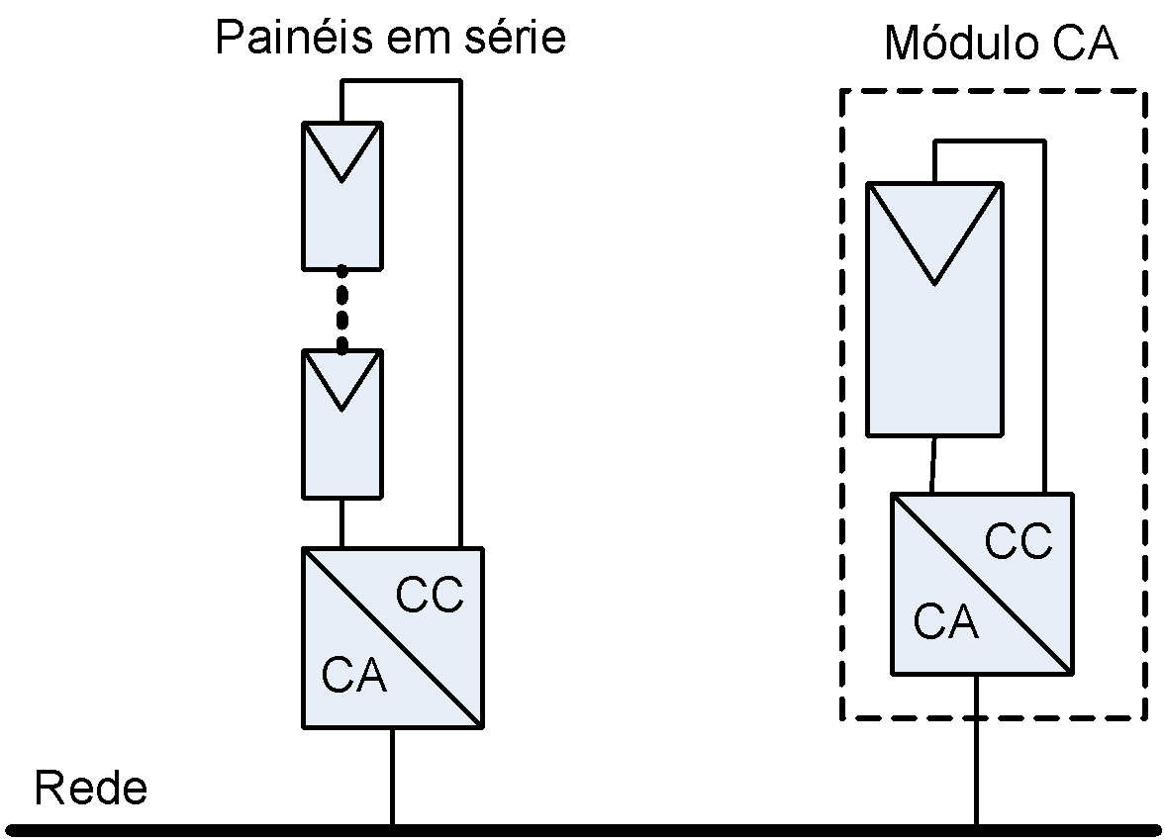

Fonte: [1]

As tabelas podem ser formatadas como sugestão utilizando o estilo *Table Classic 1* do word, sendo fundamental manter o padrão de formatação em toda a monografia.

* 1. **Equações**

Evite utilizar equações coladas como imagem. Cada equação deve ser editada utilizando o editor de equações do Word e deve ser numerada utilizando o estilo Equações, conforme a equação (1).

(1)

* 1. **Notas de rodapé**

Notas de rodapé pode ser úteis para explicações detalhadas relacionadas ao texto e que não necessitam estar explicitas podendo ser inseridas[1] em qualquer parte do trabalho.

* 1. **Citações**

Embora não seja comum em trabalhos na área de ciências exatas e tecnologia, a citação é uma forma de reproduzir na íntegra trechos de outros trabalho, conforme outro autor descreveu, deixando destacado conforme ilustrado abaixo:

**Trecho de texto na íntegra extraído de um autor referenciado.**

Importante destacar que textos extraídos na íntegra de outros trabalho, que não estejam devidamente citados e formatados na forma de citação, podem ser entendidos como plágio.

* 1. **Referências bibliográficas**

Para inserir referências bibliográficas utilize a ferramenta Referências do Word, onde é possível adicionar e gerenciar bibliografias para diferentes formatos, como em [1] e [2].

Utilizar o formato de referências numérica ou nominal. Caso não tenha instalado no word, é possível baixar e instalar conforme as instruções disponíveis no link: <http://mikemurko.com/general/ieee-referencing-for-word-2007-2010/>.

O Zotero (<https://www.zotero.org/>) é uma outra ferramenta interessante para auxiliar no gerenciamento e na formatação das referências.

* 1. **Cabeçalho**

Ao final de cada capítulo, deve ser aplicada uma quebra de seção contínua, para permitir que o próximo cabeçalho seja personalizado para o próximo capítulo.

1. **Conclusões**

.

1. **Referências**

| [1] | ABNT. (2018, Agosto) ABNT Catálogo. [Online]. <http://www.abntcatalogo.com.br/norma.aspx?ID=86662> |
| --- | --- |
| [2] | Luigi. GALOTTO JUNIOR, “Inversores integrados monofásicos aplicados em sistemas fotovoltaicos com conexão à rede de distribuição de energia elétrica.”, Tese de Doutorado, Universidade Estadual Paulista, Faculdade de Engenharia de Ilha Solteira, Ilha Solteira - SP, 2011. Acessado: 8 de setembro de 2021. [Online]. Disponível em: https://repositorio.unesp.br/handle/11449/100317 |

1. **Apêndice e/OU Anexos**

.

1. Para inserir uma nota de rodapé, utilize o menu Inserir->Nota de Rodapé